平成２８年「海の日」海事関係功労者表彰式
平成２８年７月２０日(水) １０時３０分
グランドプリンスホテル広島
広島県倉庫協会 受賞者
㈱ステップ 笹倉敏男氏
ﾏﾂﾀﾞﾛｼﾞｽﾃｨｸｽ㈱ 樋口直哉氏
ﾏﾂﾀﾞﾛｼﾞｽﾃｨｸｽ㈱ 和田真二氏
麒麟倉庫㈱ 島本利勝氏(欠席)

- 式典の様子

鵜沢中国運輸局長 挨拶
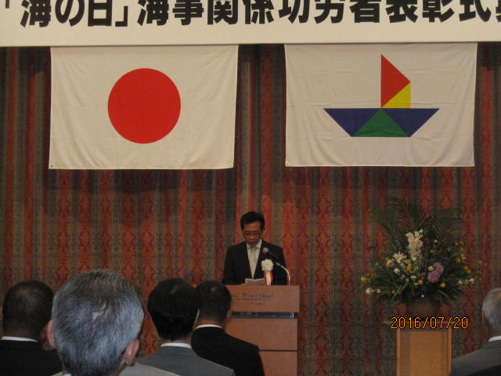

笹倉氏(左)と樋口氏(右)
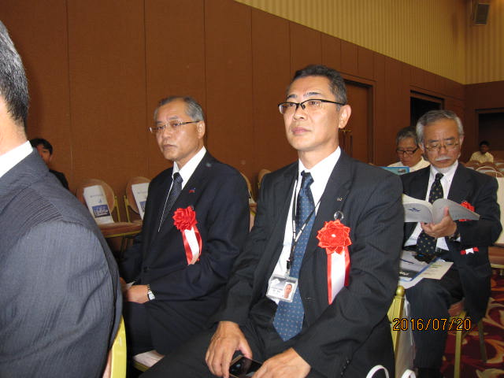
和田氏
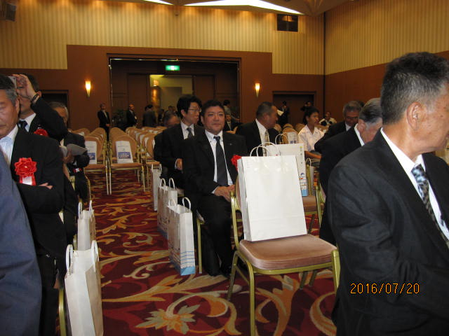
受賞された笹倉氏、樋口氏、和田氏
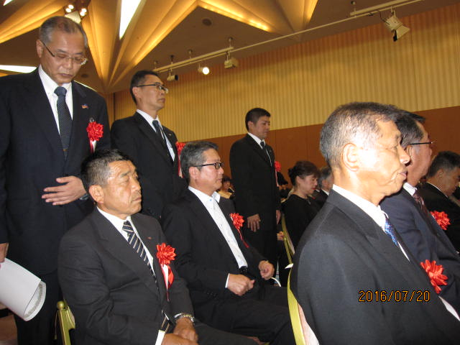
代表して賞状を受け取る笹倉氏
